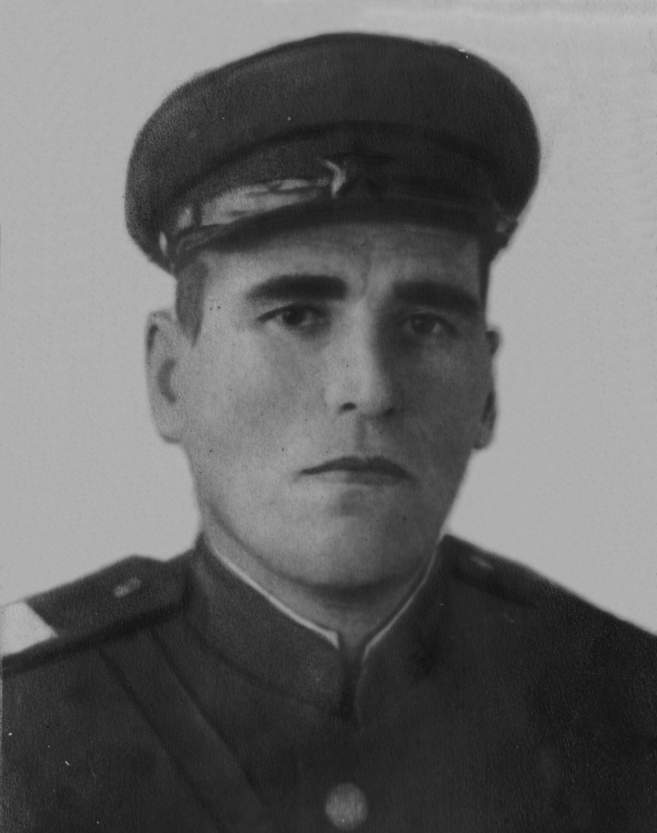
Панченко Иван Захарович 1910 года рождения, место рождения: Украинская ССР, Одесская обл., Кодымский р-н, с. Слабодня.
С начала войны был призван в армию. Под Одессой их еще не вооруженных взяли в плен. Их прямо в поле огородили колючей проволокой таким образом сделав временный лагерь. Прадед, недолго думая первой же ночью сбежал и пошел пешком домой в село Колбасна. Дома познакомился с чехом по имени Броня который работал писарем в воинской части где обосновались немцы. Броня подделывал документы, и они с прадедом собирали продукты питания по окрестным селам и отвозили в лес партизанам около села Слободка.
Один раз при поездке в лес им на лесной дороге повстречался едущий немецкий танк, они, заблокировав люки и закрыв смотровые щели брезентом остановили его, после чего обложили соломой и удушили фашистов дымом от горящей соломы.
Через некоторое время, зимой, румынские патрульные видимо что-то подозревая арестовали прадеда Ивана, но не добившись от него ни чего закрыли в железном ящике на морозе и может быть он бы так и замерз, но его спас Броня.
В 1944 году, когда Советские войска подошли к Молдавии Броня пытался бежать от фашистов, но был убит в районе села Слободка где мой прадед и похоронил его. Когда Советские войска зашли на левобережную часть Молдавии прадед активно помогал, передавая информацию где находятся фашистские и румынские войска, выявлял пособников фашистов.
С началом Ясско-Кишиневской операции мой прадед Иван был вновь призван в армию где проявил себя как отважный и умелый солдат, заслужил множество наград, но в какой-то момент из-за ссоры и драки со своим командиром был отправлен в штрафбат, где был назначен командиром отделения 360 отдельной штрафной роты. 24.12.44 года мой прадед был награждён Правительственной наградой Медалью «За отвагу».
Выписка из наградного листа: «На правом берегу Дуная 09.12.44 года штурмом овладели траншеями противника. Несколько раз успешно отражали контратаки противника. 20.12. 44 года во время прорыва обороны противника лично сам товарищ Панченко уничтожил 8 немецких и венгерских солдат. В этом же бою тяжело ранен в грудь.»

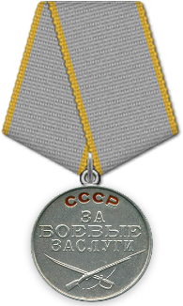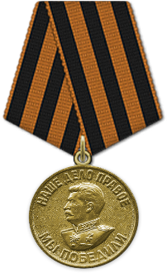
Медалью «За победу над Германией в Великой Отечественной войне 1941–1945 гг.» прадеда Ивана наградили 09.05.1945 г.
Мой прадедушка кровью искупил свою вину перед Родиной. Получив тяжёлое ранение в грудь, прадедушка Иван прошел лечение в госпитале где-то в Грузии и вернулся в родное село Колбасна Рыбницкого рн. МССР. И на этом для него война закончилась.
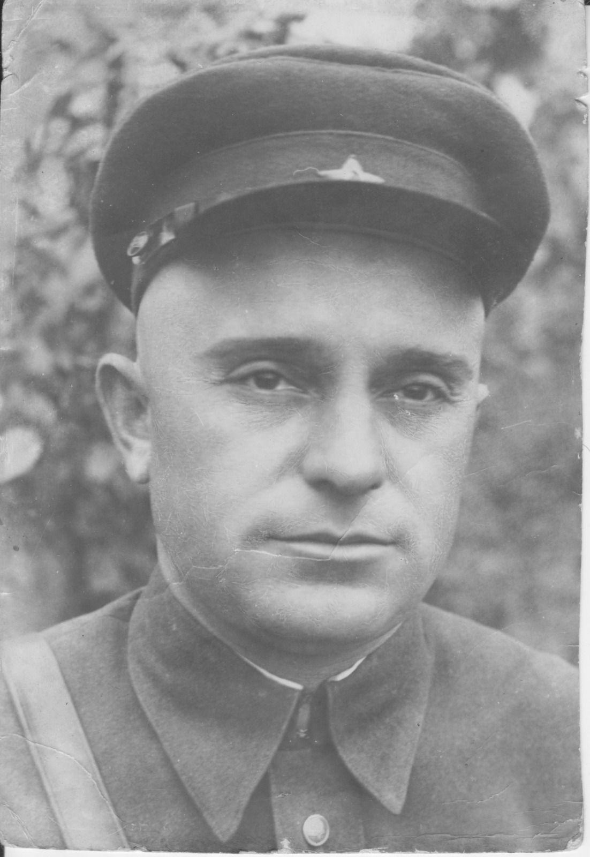
Бондаренко Николай Антонович 1908 года рождения, место рождения: Донецкая область, г. Дебальцево
За несколько лет до начала войны прадедушка Николай со своей семьёй переехал в г. Рыбница МССР, откуда 23 июня 1941 года он был призван Рыбницким военкоматом и ушёл на фронт.
Последнее место службы: Черноморская группа войск Закавказский Фронт 32 отдельная рота
Воинское звание: ст. политрук.
Прадедушка был под Киевом тяжело ранен и отправлен в госпиталь г. Сочи. Он потерял обе ноги.
В г. Сочи он умер в госпитале от ран и болезни 23.10.1942 г. и был похоронен в Краснодарском крае, г. Сочи, Центральном районе, в Братской могиле, Завокзального мемориала.
Прабабушка Ксения, получив похоронку, одна, малограмотная с тремя детьми на руках нашла в себе силы и прошла все испытания судьбы достойно. Её старшая дочь, моя бабушка Маша, рассказывала, что им, детям, приходилось работать – и почтальоном, разносили письма, и насыпь пересыпать с одного места на другое – рядом с мостом, на поле работали за колоски, только что бы выжить и не умереть с голоду. Но несмотря ни на что, как рассказывала моя бабушка, они помогали военнопленным - носили еду, и кое-что из одежды. В Рыбнице была подпольная организация, которая руководила детьми. Ребятам давали бутылку водки, что бы они отдавали румынам, которые охраняли пленных, что бы те разрешали детям общение с пленными. Бабушка рассказывала: «Нас могли и прибить, и убить, но как жалко было пленных: они сидели на цементном полу раненные, голодные. И они были благодарны нам за кусок хлеба и старую, поношенную одежду. Эти бараки были на железнодорожной станции в больших складах».
О ещё одном моём прадедушке Ворник Антоне Павловиче 1910 года рождения, рождённым в Винницкой обл. Ямпольском р-оне селе Велика Косница совсем не осталось никакой информации. Известно только он был призван в ряды Советской Армии Ямпольским РВК в апреле 1944 г. служил в п/п 68587 151 стрелковый полк 8 стрелковой дивизии (III) (151 сп) и пропал без вести в мае 1944г. городе Коломыя УССР.

Подводя итоги сказанному, хочется выразить надежду на то, что в каждой семье будут помнить о своих предках. Хочется верить, что люди будут относиться к этому более серьёзно.
Максим Горький однажды сказал: “Не зная прошлого, невозможно понять подлинный смысл настоящего и цели будущего.”

